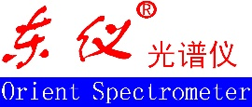
DF-2000手持式
荧光光谱仪技术资料

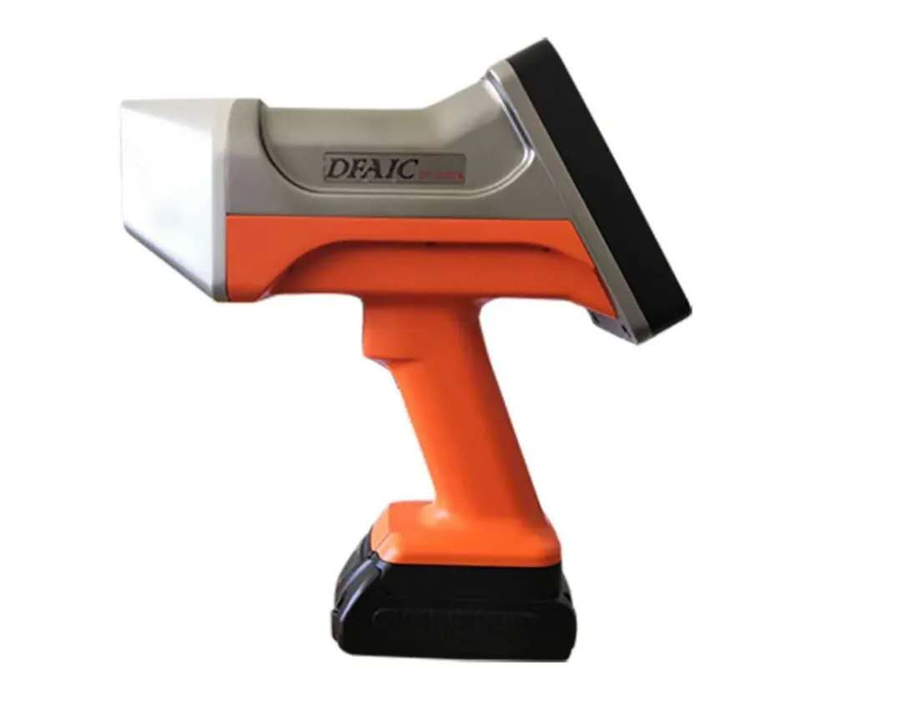

山东东仪光电仪器有限公司
Shandong Dongyi Photoelectric Instrument Co., Ltd
烟台东方分析仪器有限公司
Yantai Dongfang Analytical Instrument Co., Ltd

区域负责人：
联系方式：
日 期：

公司简介
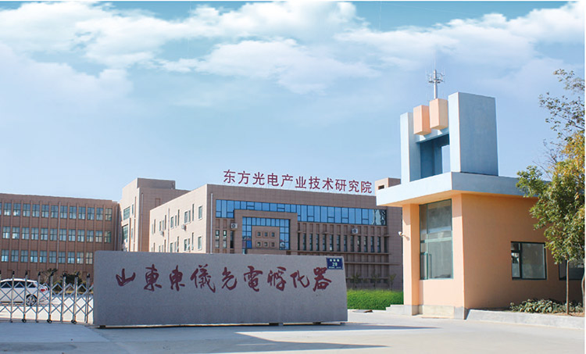
【公司概述】
山东东仪光电仪器有限公司位于高新技术开发区，是一家专门从事光谱仪及核心部件研发和生产的国家高新技术企业，前身烟台东方分析仪器有限公司成立于2000年。山东东仪光电仪器有限公司自成立以来，一直致力于直读光谱仪、配套设施的技术研究，先后开发了DF-100、DF170、DF-200、DF-300、DF-410、DF-410、DF-500、DF-600、DF-660、DF-700、DF-800系列直读光谱仪；DF-1000A、 1000E、1000S，DF-1000F、DF1600、DF-2000型X射线荧光光谱仪；DF3000粮食检测仪、DF4000土壤检测仪、DF6000测硫仪；ICP-OES和LIBS光谱仪等四系列20多种型号产品，并实现系列化生产，年生产能力1000台以上，跃居为光谱仪行业的领军企业。公司产品采用了30余项自主研发的专利技术，系列产品中多项技术填补国内外空白。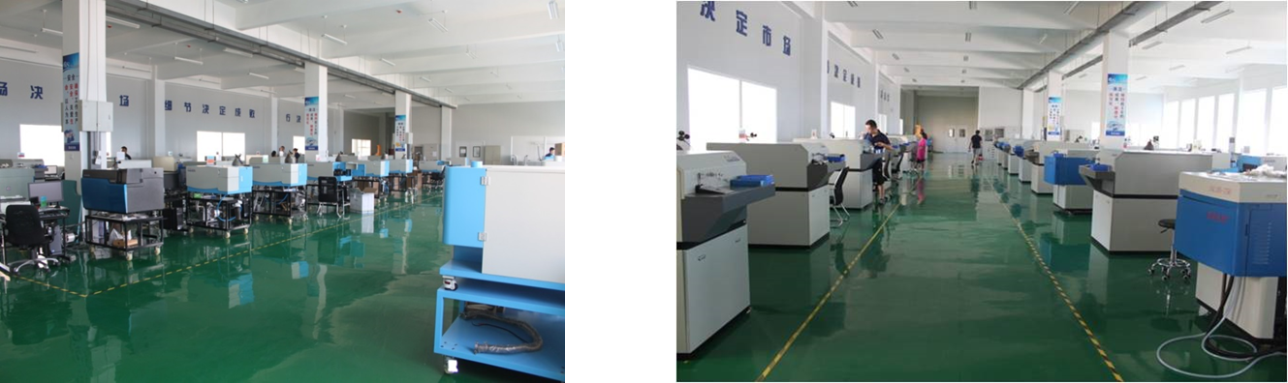
公司现拥有170余名员工，80%以上员工本科及以上学历，硕、博士学位人员占员工总数10%以上。公司拥有省级光谱仪及核心部件研发工程技术中心，牵头创办产业创新战略联盟，拥有一支包含长江学者、国家千人计划人才、省泰山学者等专家、教授、高级工程技术人员为带头人的科研队伍。相继开发了离子刻蚀光栅、光电倍增管；X射线管生产线2018年10月正式投入生产。2017年公司与成都电子科大烟台市政府三方联合成立了：电子科大-东仪光电产业技术研究院；先后与多所高校展开合作成立了：清华大学博士实习基地、中国海洋大学研究生实习基地、烟台-电子科大成果转移转化中心、山东省光谱仪及核心部件产业创新联盟（包括清华大学、中国科大、中科院等23家单位）、鲁东大学烟台东仪研究生培养及就业实习基地。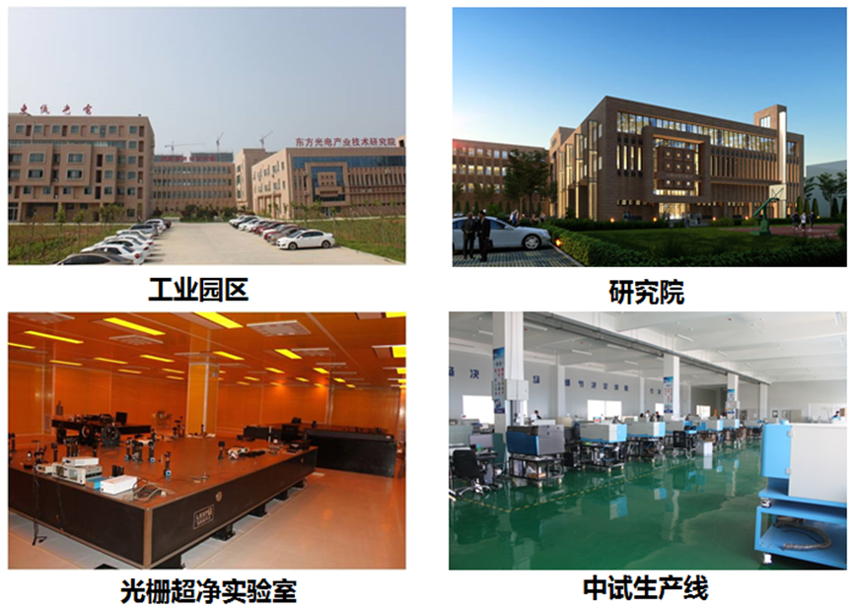
为了推进光谱分析仪器事业发展，公司制定长远发展规划，2012年在国家高新区注册“山东东仪光电仪器有限公司”，购置土地45.8亩，建设了光电产业园区和共用科研创新平台，进军21世纪最大的产业-光电产业。项目总投资2亿元，总建筑面积为57700m2，该建筑群包括“光栅刻划实验室”、“实验中心”、“光电部件研发平台”、“光谱仪研发工程中心”，以及7条仪器、光电部件以及锂离子电池材料生产线，目前一期工程27410m2已经竣工。进驻园区优质企业年已达到十家。
未来十年将打造集光电材料、光电部件、半导体芯片、真空部件和测量装置、仪器仪表、医疗设备、环保检测设备、软件开发等高科技产业集群。
【应用领域】
直读光谱仪主要应用于冶金、机械、科研、商检、汽车、化工、造船、电力、航空航天、核电等行业，能对各种金属材料进行准确的化学成分定量分析。是金属材料质量成本控制、新材料研究开发不可缺少的关键设备。
X荧光光谱仪适用于金属、水泥、矿石、炉渣、耐火材料、镀层检测、钛白粉、考古研究、金银等行业中的元素无损检验分析，元素分析范围F-U。
手持式荧光光谱仪适用于金属合金分析、废旧金属回收、合金材料鉴别（PMI）、生产制造控制、ROHS筛选、地质勘探、采矿等领域。
【销售网络】
良好的信誉，先进的技术，稳定的质量，为东仪系列光谱仪的发展开辟了广阔的市场。公司产品已遍布全国26个省份，销售服务网络已经覆盖全国，分别在湖北、西安、济南、河北、广州、江苏、新疆、重庆、沈阳等地以及韩国设立了17个销售服务中心，许多知名企业及科研院所、大专院校均已采购我公司产品。目前产品已经出口到韩国、俄罗斯、哈萨克斯坦、巴基斯坦、越南、埃塞俄比亚、缅甸、孟加拉、沙特阿拉伯、阿尔及利亚、印度尼西亚、菲律宾等三十余个国家，东仪系列光谱仪正逐步走向国际市场。

【发展历程，取得成果】

公司于2003年5月13日取得计量器具样机试验合格证书；2004年4月获得制造计量器具许可证；2006年9月通过ISO9001：2000版质量管理体系认证；2009年10月公司通过ISO9001：2008版质量管理体系认证；2009年11月公司取得DF-200型式批准证书；2010年公司与清华大学合作投建离子刻蚀光栅产线；2011年DF-200多基体直读光谱仪被山东省经信委列为“山东省高端技术装备新产品推广目录（第一批）；2012年DF-200直读光谱仪被山东省人民政府评为山东省科技进步二等奖；2013年注册成立烟台东瑞软件公司，“组合式SA-LIBS光谱分析系统” 获科技部国际合作专项；2014年“X射线DF-1000H荧光光谱仪” 获得国家科技型中小企业技术创新项目；获批“山东省光谱仪示范工程技术研究中心”；2015年成立“烟台东仪光电孵化器有限公司”；4月新厂区区落成，投资6000多万，历时二年的27300平米工程竣工；2016年成立“东仪光电产业技术研究院有限公司”；2017年6月获科技部重大仪器专项SDD探测器开发分课题的研发；12月获批“泰山产业领军人才” 及“国家万人计划科技创业人才” 称号；验收科技部项目2项，山东省重大项目一项，取得辐射豁免及辐射认证；2017年公司与成都电子科大烟台市政府三方联合成立了：电子科大-东仪光电产业技术研究院；2018年立项EMCCD科技部重大专项 、SDD科技部重大项目 ；2019年立项山东省市厅CT扫描部件点阵SDD 重大专项。

创始人：赵珍阳
▶赵珍阳，博士、正高级工程师。烟台市人大代表，中国仪器仪表协会分析仪器分会委员，民建高新区总支主委。
▶科技部创新创业人才, 国家“万人计划”科技创业领军人才，山东省泰山产业科技创业类领军人才；长白山域外特聘领军人才、市优秀科技创新团队领衔专家。
▶获得省科技进步二等奖一项，市科技进步三等奖2项、市创新驱动成果奖1项、省机械工业协会一等奖1项，授权发明专利8个，发表论文18篇。

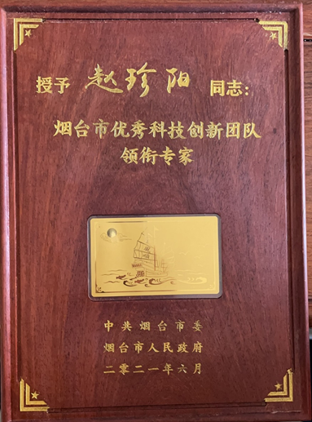

【研发平台】

联合烟台市政府、电子科技大学成立了“电子科大-东仪光电产业技术研究院" 联合烟台核电研发中心及西北工大成立了”辐射探测与加固技术研究院"科技厅认定的“光谱仪及核心部件研发工程技术中心”省经信委认定的“- 企业一技术中心”与电子科技大学、清华大学、中科院、中国科技大学、山东大学等合作关系,牵头创办”高端光谱仪及核心部件产业技术创新战略联盟”
【实验室】

与电子科大合作光电实验室、光学实验室、第三方检测实验室

【领导关怀】
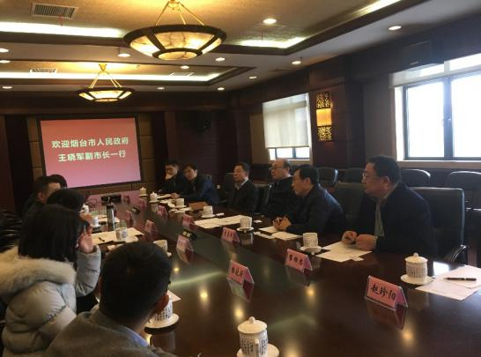
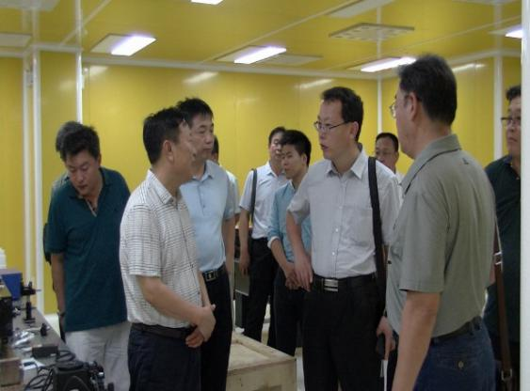

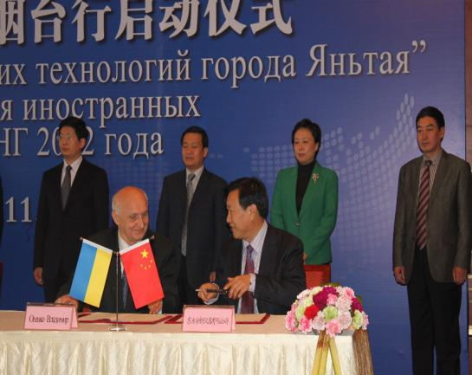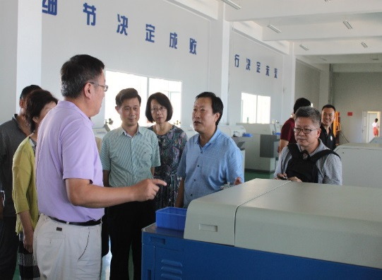

1、仪器简介
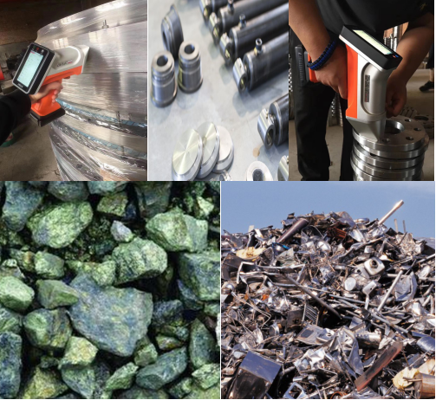
主要应用实例：废旧金属回收、合金材料牌号鉴定、贵金属等检测（如不锈钢、中低合金钢、铜合金、钛合金、铝合金、钽合金等的鉴定分析），探矿检测、品位控制、环境分析领域（可检测矿石中多达40多种元素如：P、Ti, V, Cr, Mn, Fe, Co, Ni, Cu, Zn, As, Se, Rb, Sr, Zr等），原矿、精矿、尾矿、矿渣等矿物品分析等领域，为各种材质等的分析提供可靠地判断价值。

DF-2000手持式荧光光谱仪广泛适用于质量控制、合金鉴别、勘探、矿石开采、矿物品位控制等领域。它具有体积小、重量轻、待机时间长、无损检测、分析速度快、准确度高、稳定性好、适用范围广、性价比高等优点。对样品形态要求低，固体、粉末、液体样品均可直接检测，多种元素含量一次性测定，方便快捷。

2 、仪器原理
X射线管发出的一次X射线，经过准直器照射到样品表面，样品激发并辐射出所含元素的特征X射线，根据特征X射线的能量及强度对样品所含元素进行定性、定量分析。

3、元素分析范围及含量范围
理论上，DF-2000若配置SDD探测器，可检测Mg（12）-U（92）之间的所有元素。
元素含量范围宽，从ppm含量到99.9均可检测，具体检出限需看分析材质。

4、主要部件配置及参数
光源部分
X光管品牌 | Amptek |  | X光管输入 | 9-11VDC，0.5A
X光管靶材 | 铑靶 |  | X光管输出 | 50KV，200μA
X光管功率 | 4W |  | 准直器材质 | 铜、银
X光管稳定性 | 0.2% 8h
探测器
探测器类型 |  | SDD
探测器品牌 |  | Amptek
典型分辨率 |  | 123ev
输出计数率 |  | 100Kcps
峰背比 |  | ＞8200

5、其它参数
（1）显示系统：带触摸屏的3.5寸高清显示器，支持谱图显示及结果显示模式
（2）A8主控板，高性能，低功耗
（3）数据处理系统：16位模/数转换器，Atom Z510 1.1GHz处理器，1G内存，8G工业级（PQI） CF卡
（4）操作软件：Linux操作系统，具有病毒免疫功能
（5）安全防护：光管具有自动开启及关闭功能，最大程度保护操作者安全
（6）供电模式：支持直充供电与电池组供电，电池组采用聚合物锂离子电池，可连续使用6小时
（7）选配功能：300万像素高清摄像头，方便随时记录样品
（8）规格：长*宽*高260mm*95mm*280mm；重量约1.8kg
（9）工作环境：温度范围-10℃～40℃；相对湿度：≤80%

6、DF-2000基体分析
分析程序：铁基、铜基、钴基、镍基、钛基、锌基、铝基等
- 标准配置
（1）DF-2000手持式荧光光谱仪一台，配手提仪器箱
（2）Li离子电池组一个
（3）U盘一个
（4）USB转接线一根
（5）座充充电器一个
（6）操作说明书一本
（7）标准样块一块

Part 1 报价表
1、产品名称、商标、型号、厂家、单位、数量、金额、供货时间、保修期限
产品名称 | 牌号商标 | 规格型号 | 数量 | 价格（元） | 生产厂家
光谱仪 | 东仪 | DF-2000A | 1台 |  | 山东东仪光电仪器有限公司
总 价 | （此报价含13%的增值税,报价有效期30天）
注：合同总价包含标配供货范围中的物品、运输费、安装调试费及培训费。
2、交货期：收到定金后（ 12 ）个工作日。
3、付款方式：合同签订后预付30%，发货前再付70%.
4、保修期12个月。

Part 2 售后服务
（一）、维修及保修
公司设有专门的进行维修及保修的售后服务部；维修专线电话24开机，维修工程师为训练有素的专业人员；接到用户故障通知后1小时内做出响应，需要到达用户现场，烟台市辖范围内6小时内到达，山东省范围内24小时到达，全国范围内48小时到达.
（二）、培训
1、本公司设有专门为用户培训的实验室，设备齐全，功能完善，；并编有专门的内部培训教材。
2、仪器安装前公司免费提供2--3名操作人员到公司进行为期一周的培训。
3、公司在安装调试时负责对用户人员进行操作、校准、维护、常见故障处理等常识性培训，达到用户人员能独立使用仪器。

Part 3企业资质

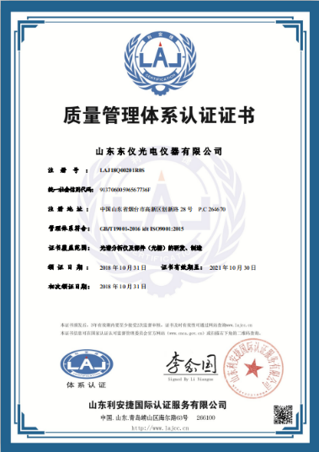
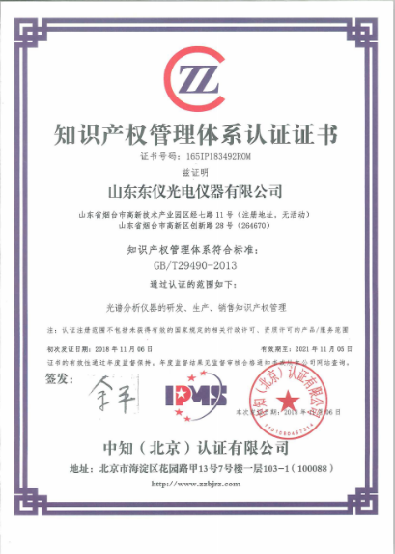
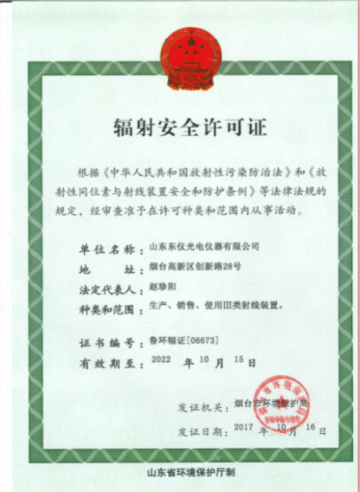
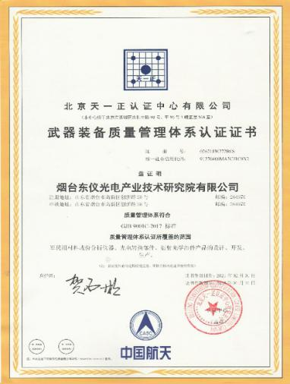

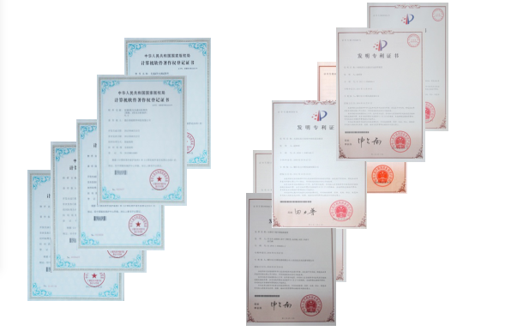
Part 4 企业荣誉
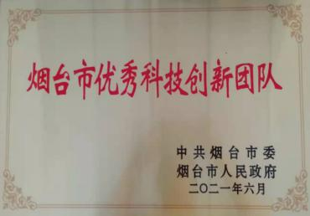
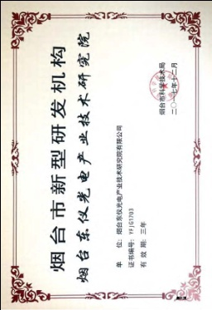
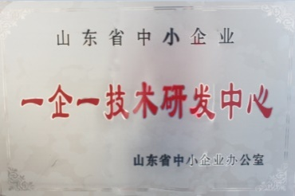

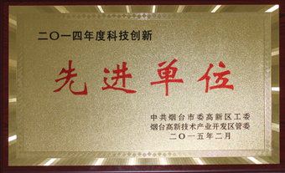
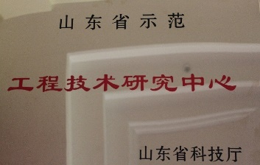
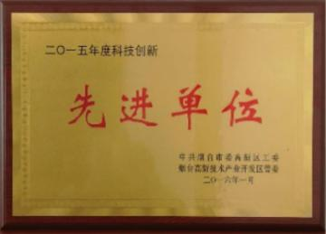

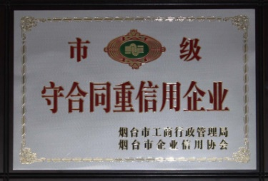
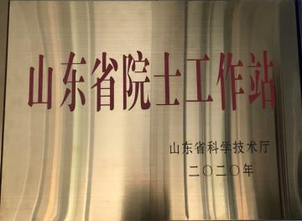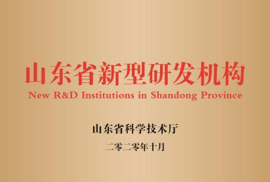
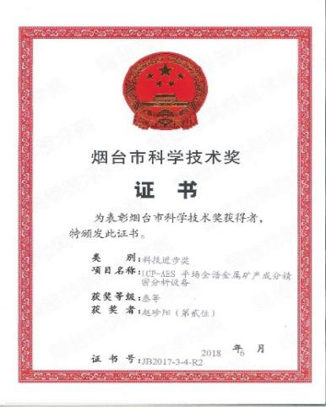
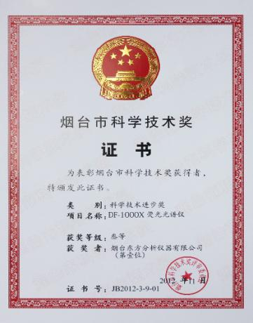
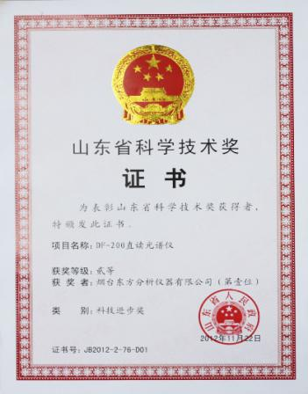

Part 5产品专利（自主研发）
序号 | 专利名称 | 专利类型 | 专利号
 | 光谱仪真空系统中的防震动装置 | 发明专利 | 200910085146.X
 | 光谱仪自动送样装置 | 发明专利 | 201110369095.0
 | 光谱仪混合罗兰圆装置 | 发明专利 | 201110371957.3
 | 多通道等离子体光源 | 发明专利 | 201210413476.9
 | 具有CCD光谱信号采集系统的混合光谱仪 | 发明专利 | 201210499538.2
 | 光谱仪平场全谱接收装置 | 发明专利 | 201410040491.2
 | 光谱仪氩气激发系统 | 发明专利 | 201410068117.3
 | 超薄零件清洗装置及工艺 | 发明专利 | 201610066745.7
 | 测定普朗克常量的真空光电管 | 发明专利 | 201610793420.9
 | 光电倍增管阴极制造中的限制抽速方法及装置 | 发明专利 | 201610792289.4
 | 一种用于微波等离子体炬发射光谱的固体进样分析系统 | 发明专利 | 201710535341.2
 | 一种高效的CCD全谱光谱采集结构 | 发明专利 | 201710595728.7
 | 一体式火花激发室腔体结构 | 发明专利 | 201710688324.2
 | 一种用于电感耦合等离子体发射光谱仪的分光色散装置 | 发明专利 | 201910862705.7
 | 一种航标灯灯质智能化检测方法及其他装置 | 发明专利 | 202010049451.X
 | 一种用于准确定位激光诱导击穿光谱聚焦位置的装置 | 发明专利 | 201810819042.6
 | 一种基于振镜扫描分析的激光诱导击穿光谱仪及其光谱检测方法 | 发明专利 | 202111366793.5
 | 一种集成式半导体制冷散热封装结构的设计方法 | 发明专利 | 202111510805.7
 | 一种自支撑悬浮碳膜制备方法 | 发明专利 | 202110237510.0
 | 光谱仪中防止光线受干扰装置 | 实用新型 | 200920108239.5
 | 一种防止受火花台电磁干扰的直读光谱仪 | 实用新型 | 200920167354.X
 | 直读光谱仪的辅助检测支架 | 实用新型 | 200920167988.5
 | 直读光谱仪的透镜安装结构 | 实用新型 | 200920167989.X
 | 一种测量装置 | 实用新型 | 200920110779.7
 | 调整光谱仪中折射片的装置 | 实用新型 | 200920316483.0
 | 防油汽吸附透镜组 | 实用新型 | 201820535612.4
 | 直读光谱仪 | 外观设计 | 200930209283.0

Part 6 荧光部分知名客户业绩表（节选）
客户名称 | 客户名称
北京国电电科院检测科技有限公司（6台） | 鄂信钻石材料有限公司
钢铁研究总院 | 长春工程学院
重庆科技学院 | 朔州市特种设备监督检验所
西林钢铁集团阿城钢铁有限公司 | 阜康市金鑫铸造有限公司
贵州永红航空机械有限责任公司 | 北京通州区特种设备检测所
攀枝花市钛都化工有限公司 | 韩国WON O.E.S(两台)
唐山安泰钢铁有限公司 | 杭州创新仪器有限公司（非洲）
北京宏远博宇科技有限公司 | 青州市晨光机械有限公司
商洛市德新冶金材料有限公司 | 绵阳市天旋气门组件有限责任公司
内蒙古亿利能源股份有限公司 | 陕西恒源投资集团电化有限公司
浙江贝原计量仪器有限公司 | 玉田县正益实业有限公司
华峻铝制品有限公司 | 贵州贵航汽车零部件股份有限公司永红散热器公司
安徽省萧县华龙耐火材料有限公司 | 湖北鄂州鄂信集团
温州永丰金属铸件有限公司 | 鞍山市和丰耐火材料有限公司
大连富朋无损检测技术有限公司 | 沙河市亚星不锈钢有限公司
天津沃尔德阀门有限公司 | 淄博利康工贸有限公司
南通新兴特种金属材料有限公司 | 淄博朱台不锈钢加工厂
濮阳市海林特种设备制造防护有限公司 | 山东光大管道装备有限公司
天津市卓越永合机械制造 | 青岛昱成再生资源有限公司
江阴市求精机械厂 | 安徽萧县华龙耐火材料有限责任公司
黄石鑫冶平铸锻科技有限公司 | 广东佛山宇驰五金压铸厂
新疆金鑫铸造有限公司 | 临沂金祥炉料有限公司
陕西宝深机械（集团）有限公司 | 宝鸡市育才玻璃制瓶有限公司
陕西省宝鸡市宝生集团 | 重庆权然机床设备有限公司
临沂天阔铸造有限公司 | 石家庄瑞特泵业有限公司
石家庄藁城个体户 | 河北石家庄水工业泵有限公司
江阴祥瑞不锈钢精线有限公司 | 温州浩大法兰制造有限公司
沧州华润热电有限公司 | 丹东庆仁缘商贸发展有限公司
江苏星火特钢有限公司 | 泰州迈道科技有限公司
包头市联邦贸易有限责任公司 | 山东宏达科技集团设备安装有限公司
广州广阳电气设备有限公司 | 山东汇嘉粉末科技有限公司
沈阳楚跃科技有限公司 | 北京东方金脉投资有限公司/忻州市金地元矿业有限公司
安平县盛和金属丝网制造有限公司 | 黑龙江锟北科技有限公司

